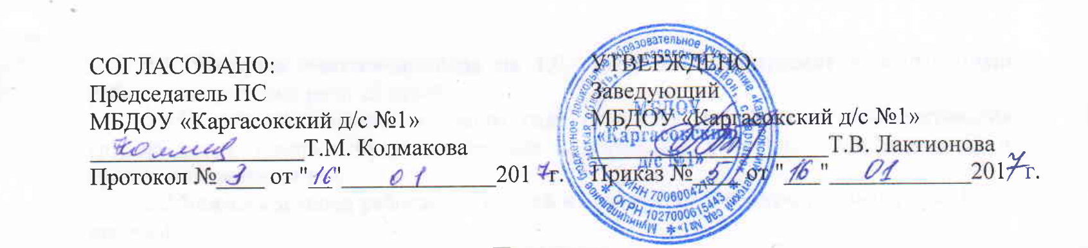
ПОЛОЖЕНИЕ
о Рабочей программе образовательной деятельности
Муниципального бюджетного дошкольного образовательного учреждения
«Каргасокский детский сад №1»

- Общие положения
  - Настоящее положение разработано в соответствии с Законом РФ от 29.12.2012 №273-ФЗ «Об образовании в Российской Федерации», приказом Министерства образования и науки Российской Федерации от 17.10.2013 №1155 «Федеральный государственный образовательный стандарт дошкольного образования» и регламентирует порядок разработки, составления и реализации рабочих программ педагогов.
  - Рабочая программа – нормативно-управленческий документ муниципального бюджетного дошкольного образовательного учреждения «Каргасокский детский сад №1» (далее - МБДОУ), характеризующий систему организации образовательной деятельности педагога.
  - Рабочая программа является неотъемлемой частью образовательной программы МБДОУ, направленной на реализацию образовательных программ в полном объеме.
  - Рабочая программа – индивидуальный инструмент педагога, в котором он определяет наиболее оптимальные и эффективные для определенной группы детей содержание, формы, методы и приемы организации образовательного процесса с целью получения результата, соответствующего федеральному государственному образовательному стандарту дошкольного образования.
  - Рабочая программа разрабатывается педагогическими работниками МБДОУ.
  - Положение о Программе вступает в силу с момента издания приказа «Об утверждении Положения» и действует до внесения изменений.
  - Положение считается пролонгированным на следующий период, если не было изменений и дополнений.

- Функции Рабочей программы:
- Нормативная – программа является документом, обязательным для исполнения;
- Целеполагания – программа определяет цели и задачи реализации образовательных областей;
- Процессуальная - определяет логическую последовательность усвоения содержания дошкольного образования, организационные формы, методы, условия и средства;
- Аналитическая - выявляет уровни усвоения содержания дошкольного образования, критерии оценки развития воспитанников.

3. Цели и задачи рабочей программы
3.1.Цель рабочей программы – создание условий для эффективного планирования, организации, управления воспитательно-образовательным процессом в рамках реализации образовательных областей в соответствии с федеральным государственным образовательным стандартом дошкольного образования.
3.2.Задачи рабочей программы
- практическая реализация компонентов государственного образовательного стандарта дошкольного образования при освоении образовательных областей;
- определение содержания, объема, порядка изучения образовательной области, направления деятельности с детьми с учетом целей, задач и особенностей воспитательно -образовательного процесса образовательного учреждения и контингента воспитанников.

4. Структура рабочей программы
4.1. Структура рабочей программы включает в себя следующие элементы:
4.1.1. Титульный лист содержит:
- полное название ДОО;
- грифы «Утверждаю: руководитель (указываются дата, подпись), «Рассмотрено и принято: на заседании педагогического совета (указываются дата, номер протокола);
- название рабочей программы с указанием группы;
- перечисление разработчиков РП с указанием фамилий и инициалов педагогов, их должностей, год разработки.
4.1.2. Содержание
 | Введение
1 | Целевой раздел
1.1. | Пояснительная записка
1.1.1. | Цель и задачи реализации Программы
1.1.2. | Принципы к реализации Программы
1.2. | Планируемые результаты освоения Программы.  Целевые ориентиры как результат возможных достижений освоения воспитанниками программы. Мониторинг воспитательно-образовательного процесса
1.3 | Значимые для разработки реализации Программы характеристики, в том числе возрастные характеристики особенностей развития детей раннего и дошкольного возраста.
2 | Содержательный раздел
2.1. | Описание образовательной деятельности в соответствии с направлениями развития ребенка в образовательных областях с учетом используемых в Детском садуПрограмм и методических пособий, обеспечивающих реализацию данной программы
2.2. | Описание вариативных форм, способов, методов и средств реализации Программы с учетом возрастных и индивидуально-психологических особенностей воспитанников, специфики их образовательных потребностей и интересов
2.3. | Проектирование образовательного процесса в соответствии с контингентом воспитанников, их индивидуальными и возрастными особенностями, состоянием здоровья
2.4. | Основные формы совместного взаимодействие взрослых и детей
2.5. | Особенности взаимодействия педагогического коллектива с семьями воспитанников
2.6. | Сетевое взаимодействие подготовительной группы с социумом
2.7. | Преемственность подготовительной группы и школы
2.8. | Проектная деятельность
3 | Организационный раздел
3.1 | Условия реализации программы
3.2. | Организация развивающей предметно-пространственной среды
3.3. | Планирование воспитательно-образовательной деятельности
3.3.1. | Режим дня
3.3.2. | Особенности традиционных событий, праздников, мероприятий
3.4. | Методическое обеспечение Программы
3.5. | Перечень нормативных и нормативно-методических документов
3.6. | Перечень литературных источников
Приложение

5. Оформление рабочей программы.
5.1.Рабочая программа должна быть оформлена на бумаги формата А 4. Текст набирается в редакторе Word for Windows шрифтом Times New Roman, 12 (в таблицах допускается уменьшения размера шрифта), интервал 1,15, соблюдая следующие размеры полей: левое - 30 мм, правое - 15 мм, верхнее - 20 мм, нижнее - 20 мм. Нумерация страниц: арабские цифры (1, 2, 3), сквозная, выравнивание по правому нижнему краю страницы, титульной странице присваивается номер 1, но не печатается. Каждый новый раздел должен начинаться с новой страницы. Список методических материалов строится в соответствии с образовательными областями, с указанием города и названия издательства, года выпуска.
5.2. Программа сдается на бумажном носителе и в электронном варианте.

6. Рассмотрение и утверждение рабочих программ
6.1.Рабочая программа утверждается ежегодно приказом заведующего МБДОУ после процедуры рассмотрения, проверки, согласования.
6.2.Рабочая программа рассматривается на Педагогическом совете МБДОУ.
6.3.При несоответствии рабочей программы установленным данным Положением требованиям, старший воспитатель накладывает резолюцию о необходимости доработки с указанием конкретного срока исполнения.
6.4.Утверждается рабочая программа заведующим МБДОУ не позднее 10 сентября текущего учебного года.
6.5.Реализация неутвержденной рабочей программы не допускается.
6.6.Оригинал рабочей программы, утвержденный заведующим МБДОУ, находится у старшего воспитателя.
6.7.В течение учебного года старший воспитатель осуществляет должностной контроль за реализацией рабочих программ.

7. Контроль
7.1. Ответственность проведения контроля за полнотой реализацией рабочих программ возлагается на старшего воспитателя.
7.2.Ответственность за полноту и качество реализации рабочей программы возлагается на воспитателей, специалистов МБДОУ.

8. Хранение рабочих программ
8.1. Рабочие программы находятся в группе МБДОУ в течение учебного года в оперативном управлении, затем сдаётся в методический кабинет и хранится там до окончания образовательных отношений с родителями (законными представителями) воспитанников данной дошкольной группы (5 лет).
8.2. К рабочим программам имеют доступ все педагогические работники и руководство МБДОУ.

